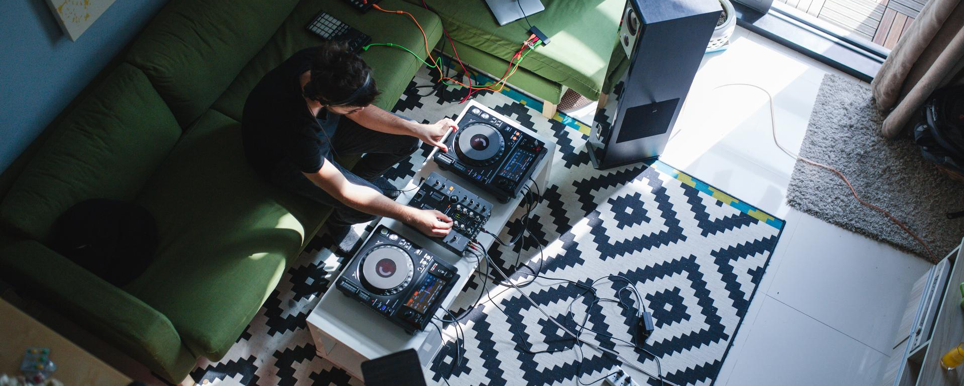 Den Make Music Day feiern…
… und die kommenden Live-Streams von #DontStopTheMusic genießen

Wedemark, 17. Juni 2020 – Der 21. Juni ist ein besonderer Tag für alle Musikliebhaber – auf der ganzen Welt feiern Menschen den Make Music Day oder die Fête de la Musique! Dieses einzigartige Fest, das ihren Ursprung in Frankreich hat, findet heute in mehr als 1000 Städten und 120 Ländern auf der ganzen Welt statt. Es fördert die Beschäftigung mit Musik und das Musizieren auf allen Ebenen. Normalerweise dreht sich der Tag um das Zusammenkommen, um das Genießen von kostenlosen Live-Events an verschiedenen Veranstaltungsorten und an öffentlichen Plätzen, aber in diesem Jahr sind die Dinge natürlich anders... Und doch spielt die Musik weiter: Viele Veranstaltungen finden online statt, und Sennheiser freut sich darauf, diese und nächste Woche seine eigenen #DontStopTheMusic-Konzerte diesem inspirierenden Projekt zu widmen.

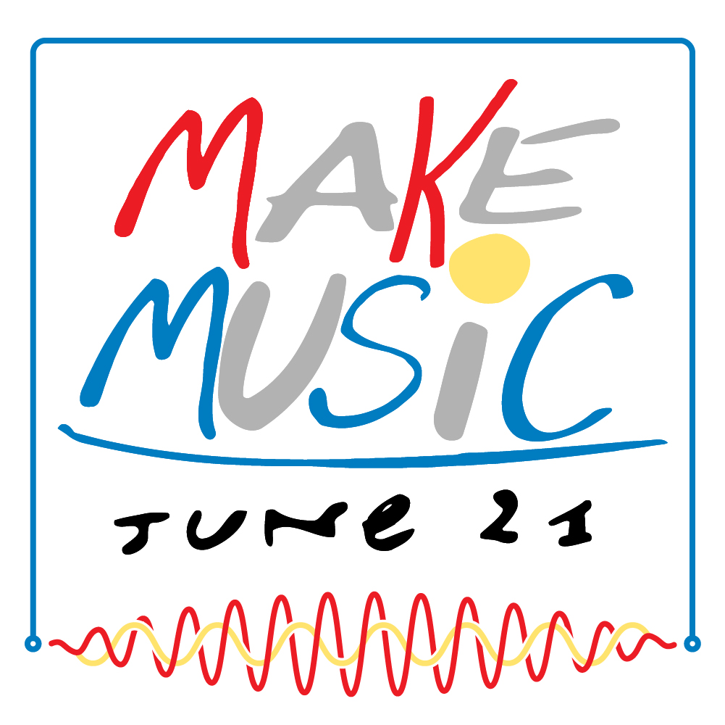 | Der Make Music Day wird in 120 Ländern weltweit gefeiert.  Verwendung des Logos mit freundlicher Genehmigung von makemusicday.org

In diesem Monat feiert der Audiospezialist Sennheiser selbst eine einzigartige musikalische Geschichte – das 75-jährige Jubiläum der Gründung des Unternehmens im Jahr 1945. Sennheiser unterstützt schon viele Jahrzehnte lang Künstlerinnen und Künstler dabei, Musik zu machen und mit anderen zu teilen.

„Ganz gleich, ob du ein Singer-Songwriter bist, der seinen ersten Titel aufnimmt, ein Superstar, der die Stadien füllt, oder ein DJ, der seine mitreißenden Tracks abmischt: Bei Audio-Equipment ging es schon immer darum, es einfacher zu machen, sich durch Musik auszudrücken", so Pierre Morant, Head of Relationship Management bei Sennheiser. „Wichtiger als die Instrumente oder die Ausrüstung ist jedoch die Leidenschaft für das Musizieren, das Zuhören und das Teilen von Musik, die am Anfang jeder musikalischen Reise stehen und die der Make Music Day in den Mittelpunkt stellt. Wir freuen uns sehr darauf, während der nächsten zwei Wochen im Rahmen unserer Initiative #DontStopTheMusic mit Auftritten einiger großer Talente dazu beizutragen, die Musik am Leben zu erhalten.”

Im Rahmen des 75-jährigen Jubiläums – und während des Shutdowns – hat Sennheiser die Live-Musik mit #DontStopTheMusic weiterspielen lassen. Bei den exklusiven, kostenlosen Live-Streaming-Konzerten traten Künstlerinnen und Künstler aus aller Welt vor Publikum zuhause auf. In dieser und der nächsten Woche wird Sennheiser Auftritte von Hudson Thames am 17. Juni, Aedan am 19. Juni, Nic Hanson am 22. Juni, Callaghan am 24. Juni und Solardo am 26. Juni präsentieren. Sennheisers #DontStopTheMusic-Reihe wird auf der Facebook-Seite des Unternehmens gestreamt.

Mitmachen beim Make Music Day!
Beim Make Music Day geht es darum, sich einzubringen – egal ob ihr online zuschaut und zuhört oder gemeinsam mit der Familie oder Freunden selbst Musik macht. Einige Städte organisieren auch kleine Veranstaltungen, die die Smart-Distancing-Vorgaben und andere Coronavirus-Beschränkungen berücksichtigen. Wenn es in eurer Stadt eine Make Music- oder eine Fête de la Musique-Organisation gibt, besucht deren Website und findet heraus, wie ihr euren ganz persönlichen Make Music Day feiern könnt.

Über Sennheiser
1945 gegründet, feiert Sennheiser in diesem Jahr sein 75-jähriges Bestehen. Die Zukunft der Audio-Welt zu gestalten und für Kunden einzigartige Sound-Erlebnisse zu schaffen – dieser Anspruch eint Sennheiser Mitarbeiter und Partner weltweit. Das unabhängige Familienunternehmen, das in der dritten Generation von Dr. Andreas Sennheiser und Daniel Sennheiser geführt wird, ist heute einer der führenden Hersteller von Kopfhörern, Lautsprechern, Mikrofonen und drahtloser Übertragungstechnik. Der Umsatz der Sennheiser-Gruppe lag 2018 bei 710,7 Millionen Euro. www.sennheiser.com

Lokaler Pressekontakt

Stefan Peters
stefan.peters@sennheiser.com
T +49 0(5130) 600 – 1026

